รายงานผลการปฏิบัติงาน Packet Tracer
Configure IPv4 and IPv6 Static and Default Routes
การกำหนดค่า Static Route, Floating Static Route, Default Route และ Host Route สำหรับ IPv4 และ IPv6

1. วัตถุประสงค์ของแบบฝึกหัด (Objectives)
- กำหนดค่า IPv4 Static Default Route และ Floating Static Default Route
- กำหนดค่า IPv6 Static Default Route และ Floating Static Default Route
- กำหนดค่า IPv4 Static Route และ Floating Static Route ไปยังเครือข่าย LAN ภายใน
- กำหนดค่า IPv6 Static Route และ Floating Static Route ไปยังเครือข่าย LAN ภายใน
- กำหนดค่า IPv4 Host Route
- กำหนดค่า IPv6 Host Route

2. สถานการณ์จำลอง (Background / Scenario)
เครือข่ายในแบบฝึกหัดนี้จำลองบริษัทลูกค้าที่เชื่อมต่อกับอินเทอร์เน็ตผ่านผู้ให้บริการสองราย (ISP1 และ ISP2) เพื่อความซ้ำซ้อน (Redundancy) โดย Edge_Router ทำหน้าที่เป็นเราเตอร์ขอบเขตขององค์กร เชื่อมต่อกับเครือข่ายภายในสองวง (LAN 1 และ LAN 2) และเชื่อมต่อกับ ISP1 และ ISP2 ผ่านลิงก์ Serial สองเส้น
เป้าหมายคือให้ผู้ใช้งานบน LAN 1 และ LAN 2 สามารถเข้าถึงอินเทอร์เน็ต และเข้าถึง Customer Server ที่อยู่ฝั่ง ISP ได้ตามปกติผ่านเส้นทางหลัก (ผ่าน ISP1) และหากลิงก์หลักขัดข้อง ระบบจะต้องยังคงใช้งานได้โดยสลับไปใช้เส้นทางสำรอง (ผ่าน ISP2) โดยอัตโนมัติ ด้วยกลไก Floating Static Route ซึ่งอาศัยค่า Administrative Distance (AD) ที่สูงกว่าเส้นทางหลัก
หมายเหตุ: วิธีการกำหนดเส้นทางในแบบฝึกหัดนี้ใช้เพื่อประเมินทักษะการกำหนดค่า Static Route ประเภทต่าง ๆ เท่านั้น และอาจไม่สอดคล้องกับแนวปฏิบัติที่ดีที่สุด (Best Practice) ของการออกแบบเครือข่ายจริงทั้งหมด

3. แผนผังเครือข่ายและตารางกำหนดแอดเดรส (Topology & Addressing Table)
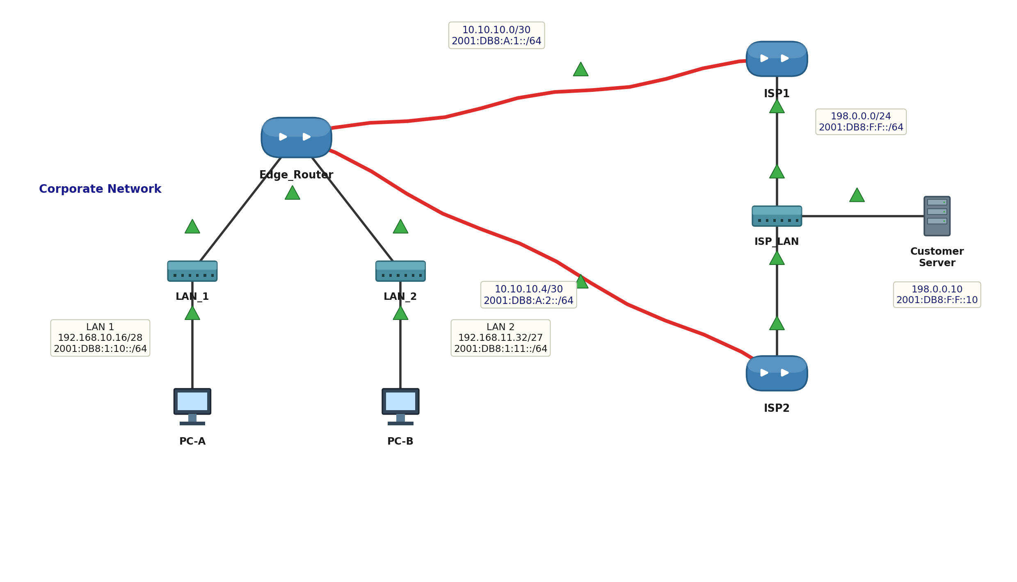
ภาพที่ 1: แผนผังเครือข่ายจำลองตามไฟล์ Packet Tracer ของแบบฝึกหัด (Edge_Router, ISP1, ISP2, LAN 1/2 และ Customer Server) พร้อมหมายเลข IPv4/IPv6 ประจำแต่ละลิงก์ เส้นสีแดงคือลิงก์ WAN หลัก/สำรองที่ใช้ Floating Static Route

ตารางกำหนดแอดเดรส (Addressing Table)
อุปกรณ์ (Device) | อินเทอร์เฟซ | IPv4 Address / Prefix | IPv6 Address / Prefix
Edge_Router | S0/0/0 | 10.10.10.2/30 | 2001:DB8:A:1::2/64
Edge_Router | S0/0/1 | 10.10.10.6/30 | 2001:DB8:A:2::2/64
Edge_Router | G0/0 | 192.168.10.17/28 | 2001:DB8:1:10::1/64
Edge_Router | G0/1 | 192.168.11.33/27 | 2001:DB8:1:11::1/64
ISP1 | S0/0/0 | 10.10.10.1/30 | 2001:DB8:A:1::1/64
ISP1 | G0/0 | 198.0.0.1/24 | 2001:DB8:F:F::1/64
ISP2 | S0/0/1 | 10.10.10.5/30 | 2001:DB8:A:2::1/64
ISP2 | G0/0 | 198.0.0.2/24 | 2001:DB8:F:F::2/64
PC-A | NIC | 192.168.10.19/28 | 2001:DB8:1:10::19/64
PC-B | NIC | 192.168.11.4/27 | 2001:DB8:1:11::45/64
Customer Server | NIC | 198.0.0.10/24 | 2001:DB8:F:F::10/64

4. ผลการปฏิบัติงานและคำสั่งคอนฟิกูเรชัน (Configuration & Answers)
ตารางสรุปประเภทเส้นทางและค่า Administrative Distance (AD) ที่ใช้ในแต่ละส่วนของแบบฝึกหัด แสดงดังตารางที่ 2 จากนั้นจะอธิบายคำสั่งที่ใช้จริงในแต่ละ Part พร้อมภาพจำลองหน้าจอ CLI ประกอบทั้งขณะกำลังกำหนดค่าและหลังกำหนดค่าเสร็จสมบูรณ์
ส่วนที่ (Part) | อุปกรณ์ | ประเภทเส้นทาง | AD
1.1 | Edge_Router | IPv4 Default Route (ผ่าน ISP1) — directly connected | 1 (ค่าเริ่มต้น)
1.2 | Edge_Router | IPv4 Floating Default Route (ผ่าน ISP2) — directly connected | 5
2.1 | Edge_Router | IPv6 Default Route (ผ่าน ISP1) — next-hop | 1 (ค่าเริ่มต้น)
2.2 | Edge_Router | IPv6 Floating Default Route (ผ่าน ISP2) — next-hop | 5
3.1 | ISP1 | IPv4 Route ไป LAN1 / LAN2 (ผ่าน Edge_Router) — next-hop | 1 (ค่าเริ่มต้น)
3.2 | ISP1 | IPv4 Floating Route ไป LAN1 / LAN2 (ผ่าน ISP2) — directly connected | 5
4.1 | ISP1 | IPv6 Route ไป LAN1 / LAN2 (ผ่าน Edge_Router) — next-hop | 1 (ค่าเริ่มต้น)
4.2 | ISP1 | IPv6 Floating Route ไป LAN1 / LAN2 (ผ่าน ISP2) — next-hop | 5
5.1 | Edge_Router | IPv4 Host Route ไป Customer Server — directly connected | 1 (ค่าเริ่มต้น)
5.1 | Edge_Router | IPv4 Floating Host Route ไป Customer Server — directly connected | 5
5.2 | Edge_Router | IPv6 Host Route ไป Customer Server — next-hop | 1 (ค่าเริ่มต้น)
5.2 | Edge_Router | IPv6 Floating Host Route ไป Customer Server — next-hop | 5

หมายเหตุ: ภาพหน้าจอ CLI ในรายงานนี้เป็นภาพจำลองรูปแบบเดียวกับหน้าต่าง CLI ของ Packet Tracer เพื่อประกอบคำอธิบายขั้นตอนและผลลัพธ์ที่คาดหวัง แนะนำให้เปิดไฟล์ .pka จริงแล้วแคปหน้าจอจากการรันจริงแทน/เพิ่มเติมก่อนส่งงาน

Part 1: IPv4 Static และ Floating Static Default Route (บน Edge_Router)
Step 1 — Static Default Route หลัก ผ่าน ISP1 (Directly Connected)
ใช้รูปแบบ Directly Connected คือระบุ Exit Interface (S0/0/0) แทนการระบุ Next-hop IP เนื่องจากเป็นลิงก์ Point-to-Point ระหว่าง Edge_Router กับ ISP1 โดยตรง
Step 2 — Floating Static Default Route สำรอง ผ่าน ISP2 (AD = 5)
กำหนดค่า Administrative Distance เป็น 5 (มากกว่าค่าเริ่มต้นของ Static Route ซึ่งคือ 1) เพื่อให้เส้นทางนี้ถูกใช้งานเฉพาะเมื่อเส้นทางหลักผ่าน ISP1 ใช้งานไม่ได้เท่านั้น
Edge_Router> enable
Edge_Router# configure terminal
Edge_Router(config)# ip route 0.0.0.0 0.0.0.0 S0/0/0
Edge_Router(config)# ip route 0.0.0.0 0.0.0.0 S0/0/1 5
Edge_Router(config)# end
Edge_Router# copy running-config startup-config
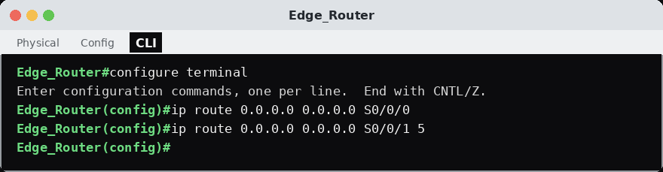
ภาพที่ 2: หน้าจอ CLI ขณะกำลังกำหนดค่า IPv4 Default Route และ Floating Default Route บน Edge_Router

Part 2: IPv6 Static และ Floating Static Default Route (บน Edge_Router)
Step 1 — IPv6 Default Route หลัก ผ่าน ISP1 (Next-hop)
สำหรับ IPv6 แบบฝึกหัดกำหนดให้ใช้รูปแบบ Next-hop คือระบุ IPv6 Address ปลายทางของ ISP1 บนลิงก์ S0/0/0 (2001:DB8:A:1::1)
Step 2 — IPv6 Floating Default Route สำรอง ผ่าน ISP2 (Next-hop, AD = 5)
ระบุ Next-hop เป็น IPv6 Address ของ ISP2 บนลิงก์ S0/0/1 (2001:DB8:A:2::1) พร้อมกำหนด AD = 5
Edge_Router(config)# ipv6 unicast-routing
Edge_Router(config)# ipv6 route ::/0 2001:DB8:A:1::1
Edge_Router(config)# ipv6 route ::/0 2001:DB8:A:2::1 5
Edge_Router(config)# end
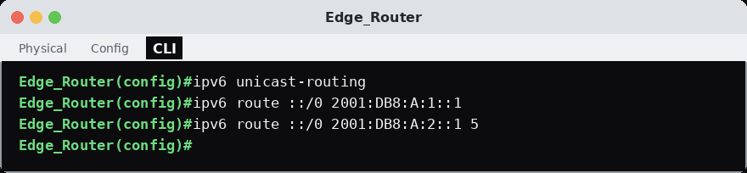
ภาพที่ 3: หน้าจอ CLI ขณะกำลังกำหนดค่า IPv6 Default Route และ Floating Default Route บน Edge_Router
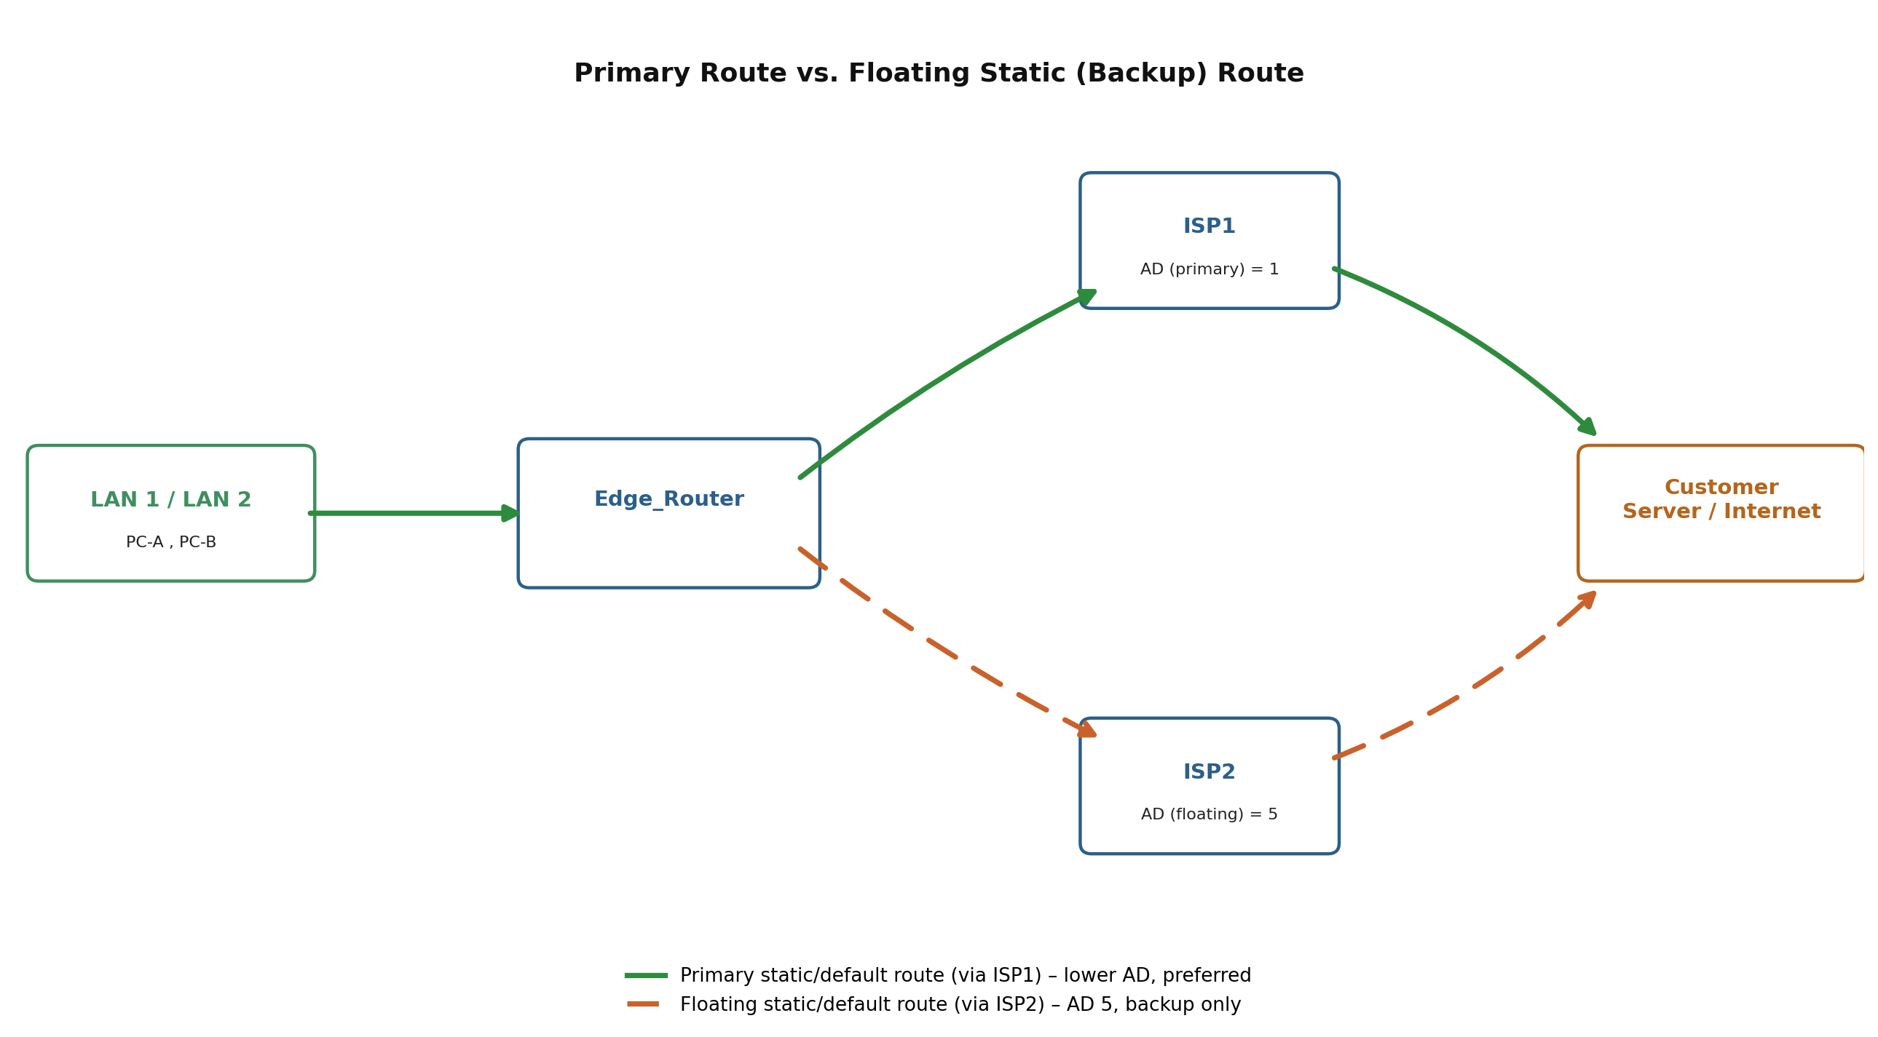
ภาพที่ 4: แนวคิดเส้นทางหลัก (Primary, AD ต่ำ) เทียบกับเส้นทางสำรอง Floating Static (AD สูงกว่า) ที่ใช้ตลอดทั้ง Part 1, 2, 3, 4 และ 5

Part 3: IPv4 Static และ Floating Static Route ไปยัง LAN ภายใน (บน ISP1)
Step 1 — Static Route ไป LAN 1 และ LAN 2 ผ่าน Edge_Router (Next-hop)
ระบุ Next-hop เป็น IP Address ของ Edge_Router บนลิงก์ S0/0/0 (10.10.10.2) สำหรับเส้นทางไปยังทั้งเครือข่าย LAN 1 (192.168.10.16/28) และ LAN 2 (192.168.11.32/27)
Step 2 — Floating Static Route ไป LAN 1 และ LAN 2 ผ่าน ISP2 (Directly Connected, AD = 5)
ใช้รูปแบบ Directly Connected โดยระบุ Exit Interface (G0/0 ซึ่งเป็นวงเดียวกับ ISP2 บนเครือข่าย 198.0.0.0/24) พร้อมกำหนด AD = 5
ISP1> enable
ISP1# configure terminal
ISP1(config)# ip route 192.168.10.16 255.255.255.240 10.10.10.2
ISP1(config)# ip route 192.168.11.32 255.255.255.224 10.10.10.2
ISP1(config)# ip route 192.168.10.16 255.255.255.240 G0/0 5
ISP1(config)# ip route 192.168.11.32 255.255.255.224 G0/0 5
ISP1(config)# end
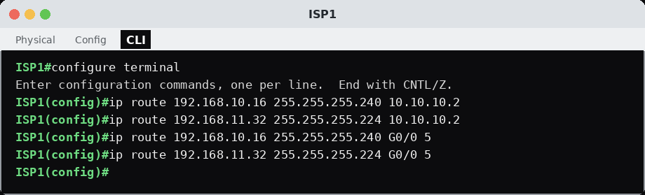
ภาพที่ 5: หน้าจอ CLI ขณะกำลังกำหนดค่า IPv4 Route และ Floating Route ไปยัง LAN 1/LAN 2 บน ISP1

Part 4: IPv6 Static และ Floating Static Route ไปยัง LAN ภายใน (บน ISP1)
Step 1 — IPv6 Static Route ไป LAN 1 และ LAN 2 ผ่าน Edge_Router (Next-hop)
ระบุ Next-hop เป็น IPv6 Address ของ Edge_Router บนลิงก์ S0/0/0 (2001:DB8:A:1::2)
Step 2 — IPv6 Floating Static Route ไป LAN 1 และ LAN 2 ผ่าน ISP2 (Next-hop, AD = 5)
ระบุ Next-hop เป็น IPv6 Address ของ ISP2 บนวง 198.0.0.0/24 คือ 2001:DB8:F:F::2 พร้อมกำหนด AD = 5
ISP1(config)# ipv6 unicast-routing
ISP1(config)# ipv6 route 2001:DB8:1:10::/64 2001:DB8:A:1::2
ISP1(config)# ipv6 route 2001:DB8:1:11::/64 2001:DB8:A:1::2
ISP1(config)# ipv6 route 2001:DB8:1:10::/64 2001:DB8:F:F::2 5
ISP1(config)# ipv6 route 2001:DB8:1:11::/64 2001:DB8:F:F::2 5
ISP1(config)# end
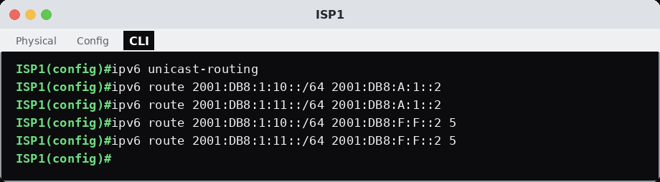
ภาพที่ 6: หน้าจอ CLI ขณะกำลังกำหนดค่า IPv6 Route และ Floating Route ไปยัง LAN 1/LAN 2 บน ISP1

Part 5: Host Route สำหรับ IPv4 และ IPv6 (บน Edge_Router)
Step 1 — IPv4 Host Route ไปยัง Customer Server (Directly Connected)
Host Route ใช้ Subnet Mask 255.255.255.255 เพื่อระบุ Host เดียว (198.0.0.10) เส้นทางหลักระบุ Exit Interface S0/0/0 (ผ่าน ISP1) ส่วนเส้นทางสำรองระบุ Exit Interface S0/0/1 (ผ่าน ISP2) พร้อม AD = 5
Step 2 — IPv6 Host Route ไปยัง Customer Server (Next-hop)
Host Route ของ IPv6 ใช้ Prefix /128 เพื่อระบุ Host เดียว (2001:DB8:F:F::10) เส้นทางหลักระบุ Next-hop ของ ISP1 (2001:DB8:A:1::1) ส่วนเส้นทางสำรองระบุ Next-hop ของ ISP2 (2001:DB8:A:2::1) พร้อม AD = 5
Edge_Router(config)# ip route 198.0.0.10 255.255.255.255 S0/0/0
Edge_Router(config)# ip route 198.0.0.10 255.255.255.255 S0/0/1 5
Edge_Router(config)# ipv6 route 2001:DB8:F:F::10/128 2001:DB8:A:1::1
Edge_Router(config)# ipv6 route 2001:DB8:F:F::10/128 2001:DB8:A:2::1 5
Edge_Router(config)# end
Edge_Router# copy running-config startup-config
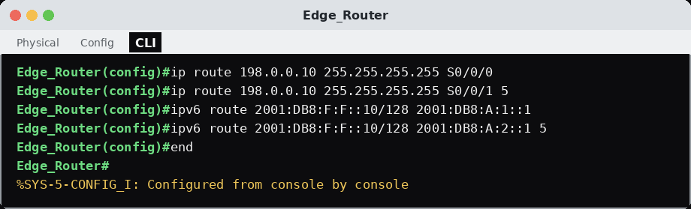
ภาพที่ 7: หน้าจอ CLI ขณะกำลังกำหนดค่า IPv4/IPv6 Host Route ไปยัง Customer Server บน Edge_Router

5. การตรวจสอบผลการทำงาน (Verification)
หลังกำหนดค่าครบทุกส่วน ให้ตรวจสอบผลลัพธ์ด้วยคำสั่งต่อไปนี้บนอุปกรณ์ที่เกี่ยวข้อง:
Edge_Router# show ip route
Edge_Router# show ipv6 route
ISP1# show ip route
ISP1# show ipv6 route
จากนั้นทดสอบการเชื่อมต่อจากโฮสต์ปลายทาง:
PC-A> ping 198.0.0.10
PC-A> ping 2001:DB8:F:F::10
PC-B> ping 198.0.0.10
PC-B> ping 2001:DB8:F:F::10
ผลลัพธ์ที่คาดหวัง: คำสั่ง ping จาก PC-A และ PC-B ไปยัง Customer Server ต้องสำเร็จ (Reply) ทั้งในส่วน IPv4 และ IPv6 และเมื่อตรวจสอบด้วย show ip route / show ipv6 route จะพบว่าเส้นทางหลักที่ผ่าน ISP1 มีสถานะเป็นเส้นทางที่ใช้งานอยู่ (แสดงเครื่องหมาย S หรือ S* หน้ารายการ) ส่วนเส้นทาง Floating ผ่าน ISP2 จะยังไม่ปรากฏใน Routing Table เนื่องจากมีค่า AD สูงกว่า ดังภาพที่ 8-10
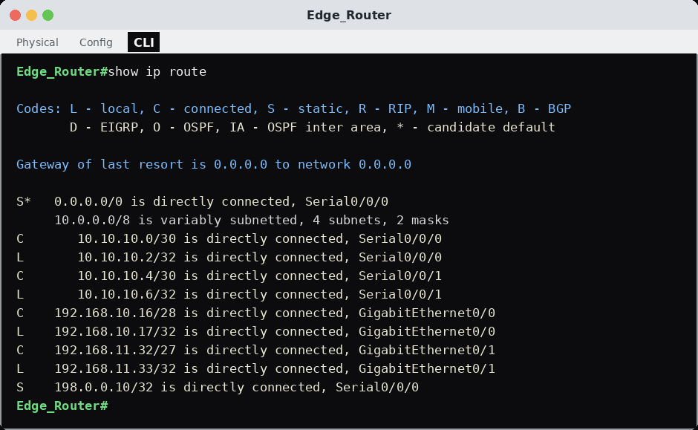
ภาพที่ 8: ผลลัพธ์ show ip route บน Edge_Router หลังกำหนดค่าเสร็จสมบูรณ์ — เห็นเส้นทางหลักผ่าน ISP1 (S*) และ Host Route ไป Customer Server
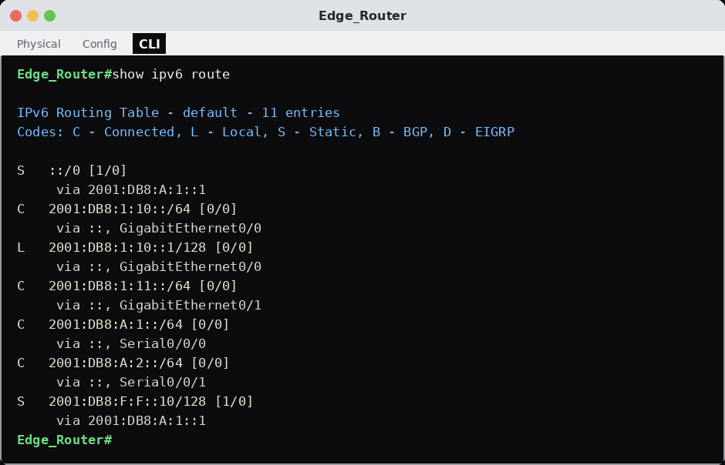
ภาพที่ 9: ผลลัพธ์ show ipv6 route บน Edge_Router หลังกำหนดค่าเสร็จสมบูรณ์
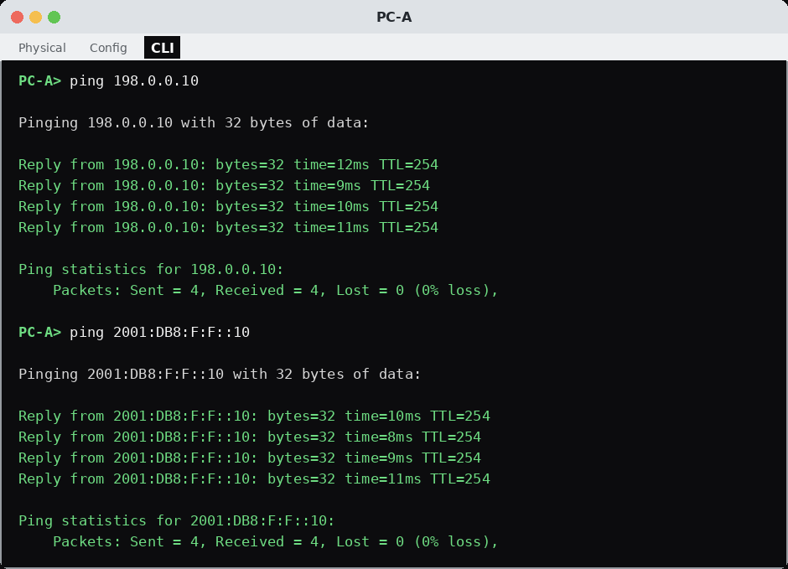
ภาพที่ 10: ผลการทดสอบ ping จาก PC-A ไปยัง Customer Server สำเร็จทั้ง IPv4 และ IPv6
ทดสอบการทำงานของ Floating Static Route (Failover Test)
เพื่อยืนยันว่า Floating Static Route ทำงานได้จริง ให้จำลองเหตุการณ์ลิงก์หลักขัดข้องโดยปิดอินเทอร์เฟซ S0/0/0 บน Edge_Router แล้วตรวจสอบว่า Routing Table เปลี่ยนไปใช้เส้นทางผ่าน ISP2 โดยอัตโนมัติ และคำสั่ง ping ยังคงสำเร็จ:
Edge_Router(config)# interface S0/0/0
Edge_Router(config-if)# shutdown
Edge_Router(config-if)# exit
Edge_Router# show ip route
! เส้นทางผ่าน ISP2 (AD 5) ควรปรากฏแทนที่เส้นทางผ่าน ISP1
PC-A> ping 198.0.0.10
! ping ควรยังคงสำเร็จผ่านเส้นทางสำรอง
Edge_Router(config)# interface S0/0/0
Edge_Router(config-if)# no shutdown
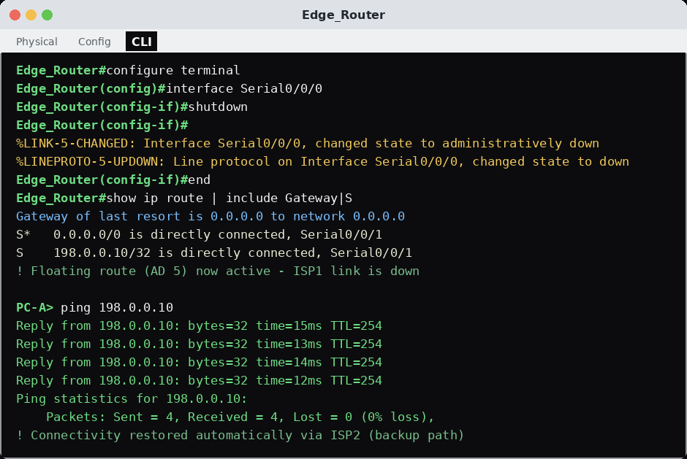
ภาพที่ 11: หลังปิดอินเทอร์เฟซ S0/0/0 (จำลองลิงก์หลักขัดข้อง) เส้นทาง Floating Static ผ่าน ISP2 (Serial0/0/1) ทำงานแทนโดยอัตโนมัติ และ ping ยังคงสำเร็จ

6. คำถามท้ายบทและคำตอบ (Questions & Answers)
Q: เหตุใด Floating Static Route จึงต้องกำหนดค่า Administrative Distance (AD) ให้สูงกว่าเส้นทางหลัก?
A: เพราะเราเตอร์จะเลือกใช้เส้นทางที่มีค่า AD ต่ำที่สุดก่อนเสมอ การกำหนดให้เส้นทางสำรองมีค่า AD สูงกว่า (เช่น 5 เทียบกับค่าเริ่มต้น 1 ของ Static Route) ทำให้เส้นทางสำรองจะไม่ถูกบรรจุใน Routing Table ตราบใดที่เส้นทางหลักยังใช้งานได้ และจะถูกใช้งานโดยอัตโนมัติก็ต่อเมื่อเส้นทางหลักขาดหายไปเท่านั้น ซึ่งเป็นหลักการสำคัญของการทำ Redundancy ด้วย Static Routing
Q: ความแตกต่างระหว่าง Directly Connected Static Route กับ Next-hop Static Route คืออะไร?
A: Directly Connected Static Route คือการระบุ Exit Interface ของเราเตอร์แทนปลายทางถัดไป เหมาะกับลิงก์แบบ Point-to-Point เช่น Serial Interface เพราะไม่มีความกำกวมว่าจะส่งแพ็กเก็ตไปยังอุปกรณ์ใด ส่วน Next-hop Static Route คือการระบุ IP Address ของอุปกรณ์ถัดไปโดยตรง ซึ่งเหมาะกับเครือข่ายแบบ Multi-access (เช่น Ethernet ที่มีอุปกรณ์หลายตัวอยู่ในวงเดียวกัน) เนื่องจากการระบุ Exit Interface เพียงอย่างเดียวบนเครือข่ายแบบนี้อาจทำให้เราเตอร์ต้องทำ ARP หาปลายทางทุกแพ็กเก็ต (Proxy ARP) ซึ่งไม่มีประสิทธิภาพ
Q: เหตุใด Host Route ของ IPv4 จึงใช้ Subnet Mask 255.255.255.255 และของ IPv6 จึงใช้ Prefix /128?
A: ทั้งสองค่านี้คือ Subnet Mask/Prefix ที่มีความยาวเต็มบิตของแอดเดรส (32 บิตสำหรับ IPv4 และ 128 บิตสำหรับ IPv6) ซึ่งหมายถึงเครือข่ายที่มีสมาชิกเพียงหนึ่งเดียว (Host เดียว) การกำหนด Host Route จึงเป็นการสร้างเส้นทางที่เจาะจงไปยังอุปกรณ์ปลายทางตัวใดตัวหนึ่งโดยเฉพาะ แทนที่จะครอบคลุมทั้งเครือข่ายย่อย ซึ่งมีประโยชน์เมื่อควรมีเส้นทางพิเศษไปยังเซิร์ฟเวอร์สำคัญที่มีการเข้าถึงบ่อยครั้ง
Q: หากไม่กำหนด Floating Static Route ไว้ล่วงหน้า จะเกิดผลอย่างไรเมื่อเส้นทางหลักขัดข้อง?
A: หาก Routing Table ไม่มีเส้นทางสำรอง เมื่อลิงก์หลักผ่าน ISP1 ขัดข้อง อุปกรณ์บน LAN 1 และ LAN 2 รวมถึง ISP1 จะไม่สามารถเข้าถึง Customer Server หรือเครือข่ายปลายทางได้เลย เนื่องจากไม่มีเส้นทางอื่นให้เลือกใช้งาน ระบบจะขาดการเชื่อมต่อ (Connectivity Loss) จนกว่าผู้ดูแลระบบจะเข้ามาแก้ไขหรือเพิ่มเส้นทางใหม่ด้วยตนเอง

7. สรุปผลการทดลอง (Conclusion)
จากการปฏิบัติการนี้ สามารถกำหนดค่า Static Route, Floating Static Route, Default Route และ Host Route ได้ครบถ้วนทั้งในส่วนของ IPv4 และ IPv6 บนอุปกรณ์ Edge_Router และ ISP1 ผลการทดสอบพบว่าผู้ใช้งานบน LAN 1 และ LAN 2 สามารถเข้าถึง Customer Server ได้ตามปกติผ่านเส้นทางหลักที่ผ่าน ISP1 และเมื่อจำลองเหตุการณ์ลิงก์หลักขัดข้อง ระบบสามารถสลับไปใช้เส้นทางสำรองผ่าน ISP2 ได้โดยอัตโนมัติด้วยกลไก Floating Static Route ซึ่งอาศัยการกำหนดค่า Administrative Distance ที่สูงกว่าเส้นทางหลัก แบบฝึกหัดนี้แสดงให้เห็นถึงความสำคัญของการออกแบบเครือข่ายให้มีความซ้ำซ้อน (Redundancy) เพื่อความต่อเนื่องในการให้บริการ (High Availability) แม้ในสภาวะที่อุปกรณ์หรือลิงก์บางส่วนเกิดความขัดข้อง

